ПОРТФОЛИО ПРЕПОДАВАТЕЛЯ
Серикбаева Тойкуль Сейтановна
- Основные сведения
дата рождения | 24.12.1961г. | 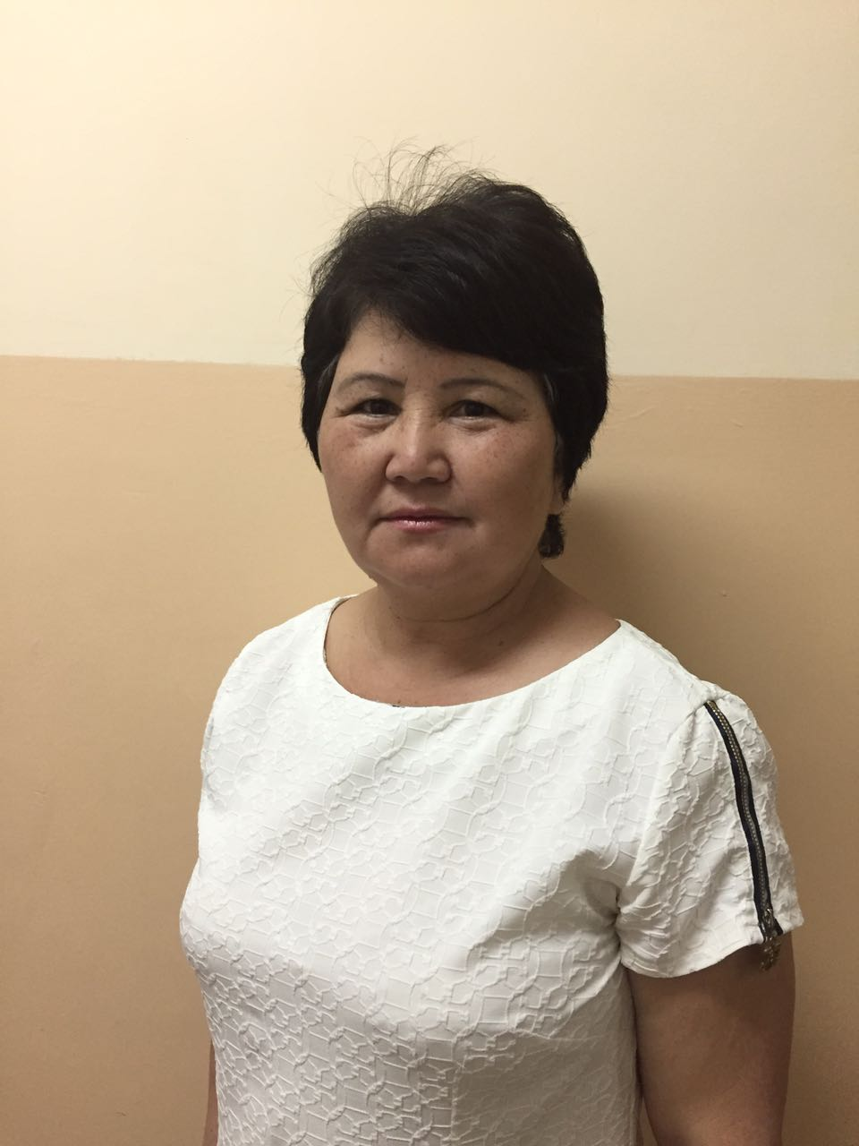
должность | старший преподаватель кафедры  фармкогнозии
ученая степень | -
ученое звание | -

- Образование

№  п/п | Год окончания | Официальное название  учебного заведения | Специальность/  направление | Квалификация
2.1 | 1987 | филиал Алматинского  медицинского института  г.Шымкент | Фармация | провизор

- Опыт научно-педагогической работы

№ п/п | Период работы (годы) | Официальное название организации, структурное подразделение | Должность
3.1 | 1993-2011 | Жетысайский медицинский колледж | Преподаватель
3.2 | 2011 по н/в | Южно Казахстанская медицинская академия | Старший преподаватель

Общий стаж научно-педагогической работы 25 лет

- Преподаваемые дисциплины

Наименование
Фармакогнозия
Ресурсоведение и экология лекарственных растений
Основы фармакогнозии

- Методическая работа
(за последние 3 года)
№  п/п | Наименование | Результат
5.1 | Рабочие программы учебных дисциплин | Ежегодно разрабатываются, актуализируются и представляются для утверждения УМЦ по  преподаваемым дисциплинам.
5.2 | Программы практик | - учебная по ботанике,  - производственная практика фармакогнозии  - рабочая программа по практике для иностранных студентов
5.3 | Подготовка учебников,  учебных пособий, учебно- методических пособий | Дәрілік ресурстану : учебно- методическое пособие, Шымкент, 2014. -104с.
5.4 | Подготовка практикумов, рабочих тетрадей, сборников  задач | - Фармакогнозия пәнінің зертханалық-тәжірибелік сабақтарына арналған қолданба: практикум, Шымкент, 2013. -328с.
5.5 | Подготовка справочной  литературы | -
5.6 | Разработка наглядных пособий | Разработка видеофильмов:  -«Микроскоппен жұмыс істеу ережесі»  - «Микроскоптың құрылысы»  -«Эфир майын алу әдістері»
5.7 | Разработка интерактивных форм | По реализуемым дисциплинам в РПД отражены интерактивные формы проведения учебных занятий: круглые столы, дискуссии, разбор  ситуационных заданий, деловые игры, кеис-стади, вертикальное интегрирование дисциплин, горизонтальное интегрирование дисциплин, работа в малых группах,

- Диссертации

№  п/п | Название (ученая степень, специальность, тема) | Место, год защиты
6.1 | - | -

- Область научных интересов

Ключевые слова, характеризующие область научных интересов
фармакогностический анализ, фитохимический анализ, лекарственное растение, лекарственное растительное сырье, флора, ресурс,
- Научно-исследовательская деятельность
(за последние 3 года)
Научные проекты
№ п/п | Название проекта, гранта, контракта | Год | Статус участника  проекта
8.1 | «Фармакогностическое изучение растений семейства Астровых юга Казахстана, обладающих гепатопротекторными свойствами». | -2015-2018 | - научный сотрудник
8.2. | Фармакогностические исследования растений родов Тысячелистник и Василек семейства Астровые» | 2015-2018 | - научный сотрудник

Публикационная активность
№  п/п |  |  |  |  | Наименование, место  издания |  |  |  |  | Год | Печ.  лист
8.5 |  | Монографии:  - в изданиях, индексируемых российским индексом научного цитирования с аффилиацией с Академией  - с грифом филиала, Академии |  |  | - |  |  |  |  | - | -
8.6 |  | Публикации в изданиях,  индексируемых Web of science или Scopus с аффилиацией Академии |  |  | - |  |  |  |  | - | -
8.9 |  | Публикации в других изданиях
 |  | Фармакогностическое и фитохимическое исследование тысячелистника азиатского |  |  | Материалы международной научно-практической конференции. Вестник ЮКГФА. Шымкент, |  |  |  |  | 2014
 |  | Фармакогностическое и фитохимическое исследование эремуруса неравнокрылого |  |  | Материалы международной научно-практической конференции. Вестник ЮКГФА. Шымкент, |  |  |  |  | 2014
 |  | Биологически активные вещества Тысячелистника азиатского |  |  | Материалы международной научно-практической конференции «Фармацевтическое образование, наука и производства – ориентир на стратегию «Казахстан – 2020». 23-24 октября 2014 г. Шымкент, Вестник ЮКГФА, Том 2, №3(68),. – С.115-117. |  |  |  |  | 2014
 |  | Экологические особенности распространения растений родов Cousinia и Artemisia |  |  | Материалы международной научно-практической конференции «Фармацевтическое образование, наука и производства – ориентир на стратегию «Казахстан – 2020». 23-24 октября 2014 г. Шымкент, Вестник ЮКГФА, Том 2, №3(68),– С.118-120. |  |  |  |  | 2014.
 |  | Макроскопический анализ ежевики бесшипной |  |  | Материалы республиканской научно-практической конференции (с международным участием) «Интеграция образования, науки и производства в фармации». 11-12 ноября– Ташкент, 2014. – С.61-62. |  |  |  |  | 2014 г.
 |  | Эндемичное лекарственное растение Флоры Южного Казахстана Корольковия Северцова Korolkowia sewerzowii |  |  | Материалы II международной научной конференции молодых учёных и студентов «Перспективы развития биологии, медицины и фармации» 9-10 декабря 2014г. ЮКГФА. Шымкент, Вест  ник ЮКГФА, №4(69),– С.117-119. |  |  |  |  | 2014.
 |  | Исследование биологически активных веществ и экстрактов листьев ежевики бесшипной |  |  | Материалы международной научно-практической конференции «Актуальные проблемы фармации и медицины» 29 мая 2015 г. ЮКГФА. Шымкент, Вестник ЮКГФА, (в печати). |  |  |  |  | 2015 г
 |  | Barbarea vulgaris өсімдігін фармакогностикалық зерттеу |  |  | Материалы III международной научной конференции молодых учёных и студентов «Перспективы развития биологии, медицины и фармации» 9-10 декабря 2015 г. ЮКГФА. Шымкент, Вестник ЮКГФА, Том , № (), 2015. – С. |  |  |  |  | 2015 г
 |  | Изучение химического состава Тысячелистника азиатского |  |  | Материалы Международной научно-практической конференции «Инновационные достижения в современной фармации и медицине» 21-22 апреля 2016г ЮКГФА. Шымкент, Вестник ЮКГФА, Том1 , 2015. – С 113-114. |  |  |  |  | 2016г
 |  | Исследование сесквитерпеновых лактонов тысячелистника азиатского |  |  | Материалы всероссийской научно-практической конференции.-Пятигорск.-. |  |  |  |  | 2016
 |  | Сравнительное фармакогностическое изучение чогона малолистного флоры Южного Казахстана |  |  | Сб.научных трудов международной научно-практической конференции «Инновационные достижения в современной фармации и медицине». – Шымкент. – с.108-109 |  |  |  |  | 2016
Участие в научно-исследовательской и (или) творческой работе обучающихся
№  п/п | Наименование |  | Название работ,  автор |  |  | Место, время  проведения |  | Результат
8.10 | Руководство студенческими научными кружками  «Фитохимик» |  | - Фармакогностическое и фитохимическое изучение тысячелистника азиатского |  |  | - ЮКМА |  | -статья, доклад
Публичное представление результатов научно-исследовательской деятельности
№  п/п | Наименование |  |  | Место |  |  | Год |  | Результат
8.13 | Выступления с докладом на конференциях |  |  | Международная научно-практическая конференция Шымкент, |  |  | -2014 |  | - доклад

- Повышение квалификации
(за последние 3 года)
№ п/п | Год прохождения | Название программы и объем программы в часах | Официальное название организации
9.1 | 2014 | Коммуникационные технологии» - 54часа | ЮКГФА
9.2 | 2014 | «Коммуникативные навыки» - 54часа | ЮКГФА
9.3 | 2016 | Ботаника – 72 часов | КазНУ имени Аль Фараби
9.4 | 2017 | «Исследователь и ученый» - 54часа | ЮКГФА
9.5 | 2017 | «Эффективный преподаватель» - 54часа | ЮКГФА

- Награды, грамоты, благодарности
№ п/п | Название | Наименование организации выдавшей награду, грамоту, благодарность | Год присвоения
10.1 | Грамота | ЮКГФА | 2014

